최종 보고서
(데이터베이스 설계 2018년 2학기)

DBMS를 활용한 온라인 저지 시스템

제출일: 2018년 6월 14일

담당 교수 | 이영구
조명 | TIBERO
조원 | 오세준 (조장) 김민규 김우재
연락처 | EMAIL:qwqw1314@gmail.com  C.P:010-5019-2513

- 설계 배경

- 프로젝트 중요성 및 필요성
- 교내 프로그래밍 경시대회에서 타사의 저지시스템을 이용하는 것을 보고 교내 프로그래밍 경시대회 등에서 사용될 경희대학교 자체적인 저지시스템의 필요성을 느꼈다.
    - 일반적인 온라인 저지시스템은 라이벌을 알려주지 않기 때문에 라이벌 기능을 추가하여 유저의 흥미를 상승시키고 학습 열정을 높여 줄 수 있는 시스템을 구성해보고자 함.
- 문제 정의
    - 데이터베이스에 각 프로그래밍 문제들의 테스트케이스와 각 테스트케이스의 정답을 저장하고 사용자는 C++, Python, JAVA 등의 언어로 업로드하여 채점 현황을 확인한다.
- 프로젝트 완성 후의 기대 효과
    - 알고리즘 공부에 활용 가능
    - 향후 교내 프로그래밍 경시대회 등에서 이 시스템을 활용할 수 있다.

- 설계 목표

- 요구 사항 등을 분석 정리한 내용 요약
    - 사용자가 작성한 프로그램의 공백이나 줄바꿈문자에 대하여 오답을 출력하지 않아야 한다.
    - 사용자의 제출 내역 및 채점 현황 등을 기록하여 사용자의 요구에 따라 자유롭게 열람 가능하여야 한다.
    - 간편하고 직관적인 UI를 통해 사용자의 편의를 도모한다.

- 설계 과정에서 주요하게 고려하여야 할 사항 들 정리
    - 각 프로그래밍 언어마다 프로그래밍 방식이 동일하면 출력 결과도 동일해야 하기 때문에 시스템 내에서 정교함을 고려해야한다.
    - 각 프로그래밍 언어마다 컴파일 방식이 다르기 때문에 이 또한 고려하여 시스템을 설계해야 한다.

- 사용할 시스템 환경에 대한 소개
    - 채점할 서버는 Node.js로 운용, 데이터베이스는 Tibero를 사용하며, Node.js의 node-odbc모듈을 활용하여 데이터베이스와 통신한다.

- 설계 구현된 시스템을 평가할 수 있는 항목
    - 여러 사용자의 동시 제출 시 오류를 출력하지 않도록 한다.
    - 사용자의 대기시간을 줄이기 위해 바이너리 파일 처리를 통해 빠른 응답 시간을 제공해야한다.

- 설계 내용
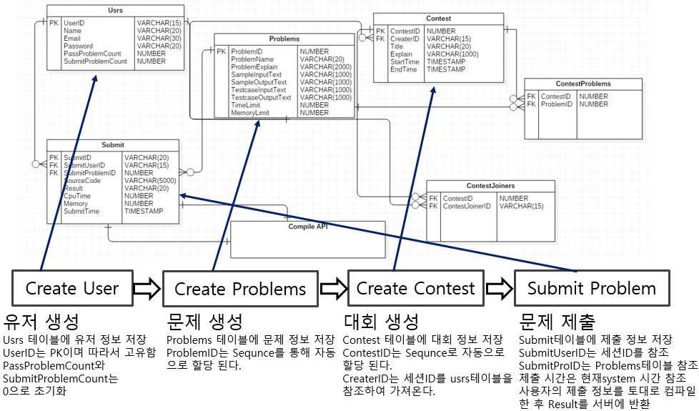
온라인 저지 시스템 데이터베이스 구조도 및 Flow Chart

시스템은 사용자환경을 구성하는 웹 어플리케이션과 컴파일 API로 나뉜다. 사용자가 웹 어플리케이션에서 소스코드 및 언어 정보를 입력한 후 제출하기 버튼을 눌러 컴파일 API로 보내면 컴파일 API는 해당 소스코드를 컴파일하여 컴파일 결과를 다시 웹 어플리케이션 에게 보내준다.
시스템의 기능으로는 회원가입, 문제 생성, 문제 제출, 대회 생성, 랭크 확인, 라이벌 찾기가 있다.

회원가입: 웹 어플리케이션에서 회원의 정보를 입력하여 회원가입 버튼을 누르면 DB에 알맞게 저장된다.

문제 생성: 웹 어플리케이션에서 사용자가 문제 정보를 입력하여 문제 생성 버튼을 누르면 DB에 알맞게 저장된다.

문제 제출: 사용자가 소스코드 및 제출 정보를 입력하여 문제 제출 버튼을 누르면 DB에 알맞게 저장된다. 이 때 Usrs 릴레이션을 참조하여 문제 제출자의 ID를, Problem릴레이션을 참조하여 ProblemID를 가져온다. 웹 어플리케이션은 소스 코드와 input정보, language 정보를 컴파일 API로 보낸다. 컴파일 API는 받은 정보들을 기반으로 출력 정보를 웹 어플리케이션으로 다시 보내준다. 웹 어플리케이션은 컴파일 API에서 받은 출력 정보와, Problems 릴레이션의 출력 정보를 비교하여 동일하면 DB의 Submit 릴레이션의 Result 애트리뷰트 값을 “correct”로, 다르면 다음과 같이 result에 저장한다.
오답 | 컴파일 에러 | 런타임에러 | 메모리초과 | 시간초과
wrongAnswer | CompileError | RuntimeError | MemoryLimitExceeded | TimeLimitExceeded

대회 생성 및 정보: 사용자가 대회에 추가시킬 문제 정보들을 입력한 후 저장하면, Problems 릴레이션에 문제 정보들이 저장된다. 대회에 추가 시킬 문제ID와 그 외 정보를 입력한 후 대회 생성 버튼을 누르면 대회 정보가 DB에 저장된다. 서버에서는 제출자의 submitTime을 참조하여 submitTime이 Contest 릴레이션의 StartTime과 EndTime사이이면 제출을 유효화 하며, 맞으면 대회 정보에 반영한다. 대회가 시작한 후 각 문제의 최초 정답 제출 시각 사이의 minutes을 이용하여 Penalty 를 계산한다.
Penalty: (대회의 시작 시각 – 각 문제의 최초 정답 시각)(minutes) + 오답제출횟수 * 10
제출이 정답이 아닐 경우, 한 제출 횟수당 penalty 10점을 부여한다, 최종적으로 대회의 등수는
(1) 많은 문제를 푼 학생,
(2) 패널티 점수가 낮은 학생
순서로 메겨진다.

랭크 확인: 1등에서 N등까지 사용자가 푼 문제 개수 별로 내림차순으로 sorting하여 등수를 매긴 후 보여준다. 푼 문제 수가 같다면 제출 시도 횟수, 정답률 순으로 등수를 매긴다.

라이벌 찾기: 각 사용자의 라이벌 리스트가 표시된다. 가입된 회원 중 푼 문제 수와 푼 문제 자체의 유사도가 높은 순으로 levenshtein distance알고리즘을 사용하여 5명까지 라이벌 사용자의 정보를 보여준다.
Levenshtein distance 알고리즘이란 두 문자열을 비교하여 한 문자열이 다른 문자열로 바뀌는데 사용되는 operation(한 글자씩 문자를 추가, 삭제, 변경)의 횟수를 나타내주는 알고리즘이다. 우리가 라이벌 찾기 기능에서 사용한 알고리즘은 이 Levenshtein distance알고리즘을 응용하여 두 문자열 중 긴 문자열의 길이로 정규화 한 백분율 값으로 반환하는 함수인 EDIT_DISTANCE_SIMILARITY함수이다.
이 함수는 두 문자열을 비교하여 유사도가 높을수록 0~100까지의 수를 리턴 해준다. 문자열이 완전히 일치하면 100을 반환한다.
라이벌 찾기 구현 방법: 각 사용자마다 푼 문제 번호들을 sorting후 공백 문자로 구분하는 문자열로 나타낸 후, 로그인 된 사용자의 이 문자열과 다른 모든 사용자의 문자열을 이 함수로 비교하여, 백분율이 높은 순으로 5명을 출력해준다.
이렇게 하면 푼 문제 수(문자열의 길이)와 푼 문제 자체의 유사도 모두를 고려할 수 있다.
또한 라이벌 찾기의 경우 엄격하게 라이벌을 찾을 필요성이 적고, 러프하게 찾아주면 되므로 이 알고리즘은 적절하다.

사용자 인터페이스 구현 (상세 인터페이스 첨부파일로 첨부)
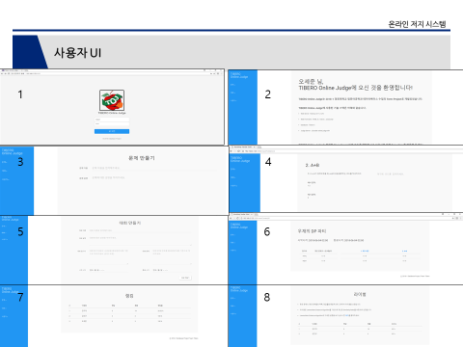

4. 설계 결과 및 분석

- 구현 완료 내용
로그인 기능
문제 생성 기능
문제 정보확인 기능
문제 제출 및 채점 기능
대회 생성 및 대회 정보 확인 기능
랭킹 보기 기능
라이벌 리스트 확인 기능
모바일 UI 제공 및 모바일 환경에서 문제 제출 기능
동시 제출 오류 발생 하지 않도록 구현
목표로 한 기능을 대부분 구현 하였다.

- 기능 보완이 필요한 부분 정리 및 개선 방안 제시
1) 라이벌과 배틀 기능 등 라이벌 관련 다양한 기능을 제공해도 좋을 것이다.
2) 보안이 취약하다. 개선이 필요해 보인다.

- 구현된 시스템에 대한 자체 평가 내용 정리
저지 시스템에서 필요한 기능이 대부분 구현되었다. 실제 교내 프로그래밍 경시대회에서 사용해도 손색없어 보인다. 허나 보안이 취약한 점은 개선이 필요해 보인다.

5. 결론 및 활용 분야

- 설계 과정에서 얻은 교훈들
1) 쿼리가 길어질 경우 디버깅에 소요되는 시간이 많았다. 다음에 프로젝트를 진행 할 때는 뷰를 사용하여 쿼리의 길이를 줄이면 좋을 듯 하다.
2) 데이터베이스 간에 불일치가 발생할 가능성이 있는 경우 트랜잭션을 통해 관리하여야 한다.
3) sequence를 사용하면 auto inclement와 유사한 구현 가능.
4) 처음에는 DB단에서 저장해주어야 할 것으로 여겨지던 많은 요소들이 실제로는 서버단에서도 처리가 가능한 경우가 많았다. 그 결과 없어지는 테이블과 애트리뷰트들이 많았고 구현 도중 DB설계를 다시 해야 했다. 다음부터는 더욱 더 깊이 고민하여 데이터베이스를 설계하여야 하겠다.

- 다음 설계 과정에서 고려할 새로운 목표들
1) 더욱더 고심하여 DB설계 하기.
2) 뷰 쿼리 쓰기.

- 설계 프로젝트를 위하여 소요된 시간 비용 분석 및 평가.
티베로 DBMS가 상용화 되어 있지 않아서 그런지 정보가 너무나도 부족했다. 당장 DBMS 연동부터 상당한 시간이 소요되었다. 구글에 “mysql node.js connect” 라는 키워드로 검색을 하면 수백 수천 가지의 정제되어 있는 정보가 나온다. 하지만 같은 키워드에 “mysql”만 “tibero”로 변경하면 달라진다. 정보가 나오질 않는다. TMAX에서 제공해주는 매뉴얼도 너무도 부실하다. 티베로를 사용하면서 mysql, 오라클 등 다른 DBMS에서 가능한 많은 것들이 티베로에서는 가능하지 않았는데, 이를 해결하려고 매뉴얼을 참조해보면 너무나도 부실한 설명과 마주치게 됐다. (아래 그림 참조) 무엇이 에러인지 수정하기 위해 매뉴얼을 참조하는데 아래에서 볼 수 있듯이 query를 수정하라는 불친절한 설명뿐이다. TIBERO 공식 홈페이지에서는 질문 게시판을 지원하는데 이 또한 정보의 양이 너무 적고 대부분이 Private으로 잠겨 있어서, 에러를 겪는 유저는 답답하기만 하다. 결론적으로 실제 시스템적 오류나 구현의 시간보다 TIBERO DBMS 사용으로 인해 발생하는 문제를 정정하는데 대부분의 시간이 소요되었다. 같은 시스템을 다른 상용화 되어있는 DBMS를 활용하여 구현했다면 시간이 많이 단축 되었을 것 같다.
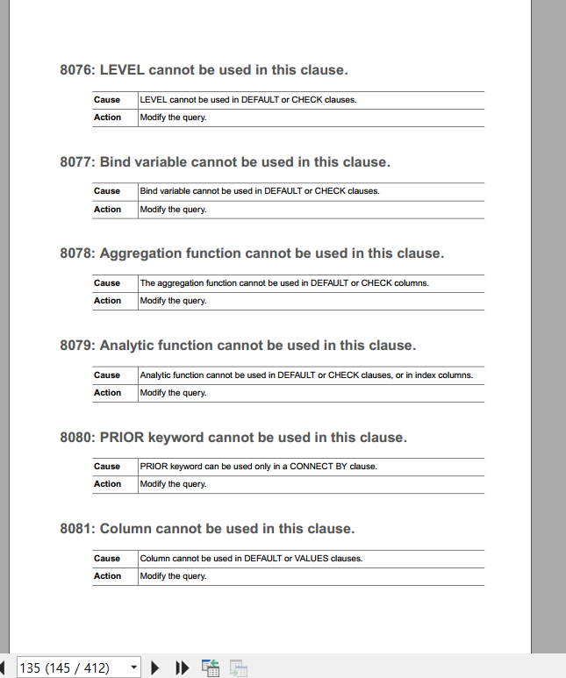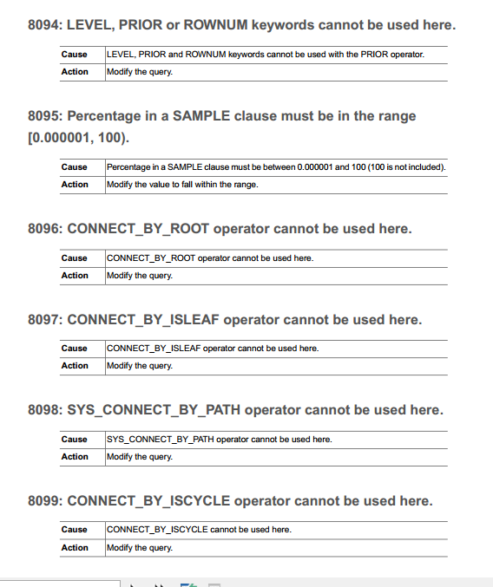
( 티베로 에러참조 매뉴얼)
6. 참고 문헌

Tibero SQL 가이드
Tibero 5 Error Reference Guide_v2.1.4
http://psoug.org/reference/utl_match.html UTL_MATCH알고리즘.

